畫 面 格 式 |  |  |  |  |  |  | Page 1 / 9
畫面編號 | 畫 面 名 稱 | 年 月 日 | 製 作 | 負 責 | 品 保 | 確 認 | 文 件 編 號
HT160 | 績效評估查詢列印作業 | 97.4.15 | 莊尚穆
功能: 績效評估查詢列印作業
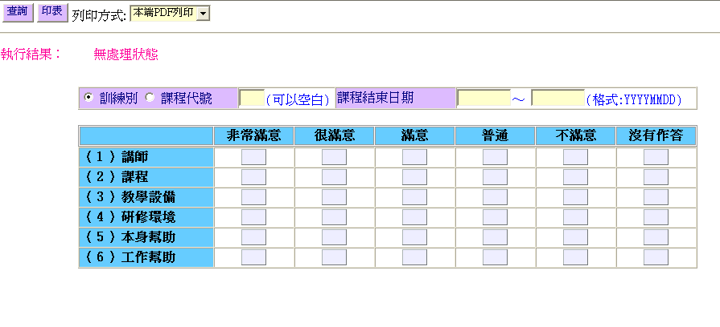
畫面預設值顯示:查詢、印表Enabled
操作說明：
(1)查詢
1.查詢鍵值: 課程代號 或 訓練別(可以空白)+ 課程結束日區間(必須輸入)
2. 依條件值查詢HTV_ESTIMAT(課程績效評估檢視檔)所有期別是否有資料。
EX.課程代號=CAB(新幹班)課程結束日期介於20030709~20030716之間的課程績效評估檢視檔是否有資料
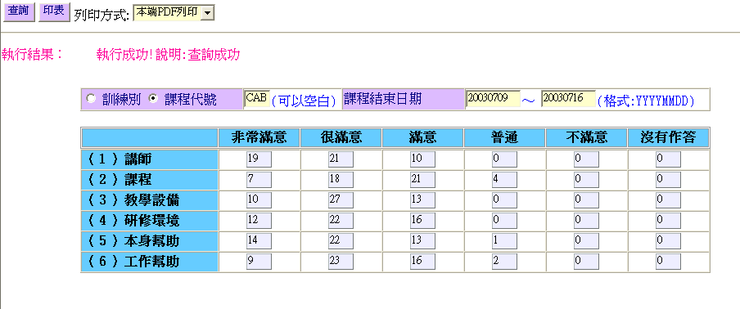
存在→顯示出執行結果,統計明細資料欄位於畫面上。

EX.若課程代號或訓練別空白而課程結束日區間輸入20030716~20030723表將所有訓練別或課程代號於課程結束日區間介於20030716~20030723的所有資料合計統計出來
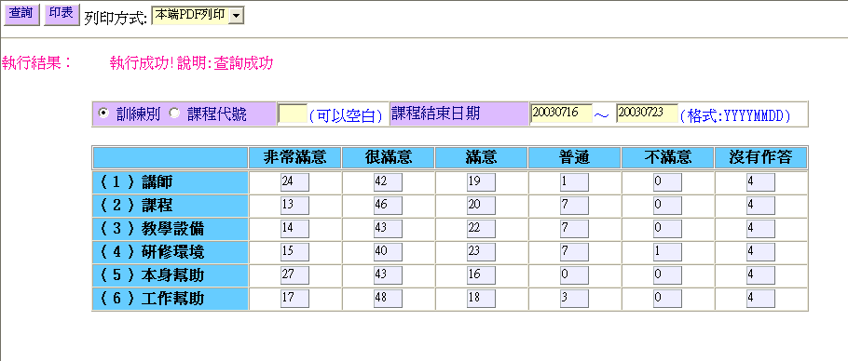
存在→顯示出執行結果,統計明細資料欄位於畫面上。
EX.訓練別=T13(銷售服務訓練) 課程結束日期介於20030716~20030723之間的課程績效評估view檔是否有資料
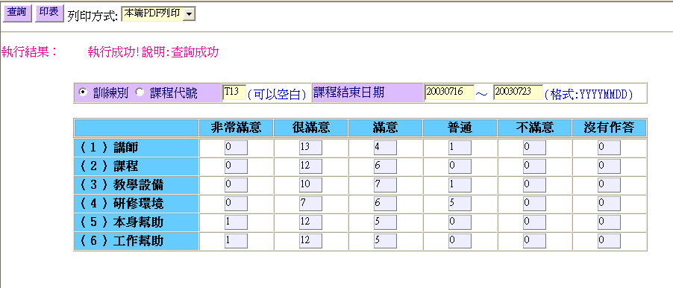
存在→顯示出執行結果,統計明細資料欄位於畫面上。

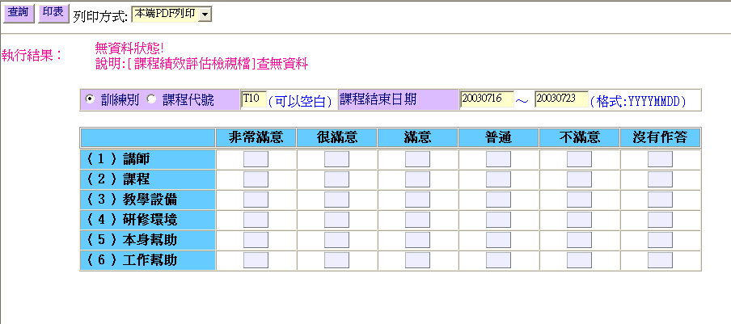
不存在→顯示出執行結果。
(2)印表
1.同查詢(1)動作,依條件值查詢HTV_ESTIMAT(課程績效評估檢視檔)資料。
存在→產生報表
１.本端PDF列印(PDF預覽、可存檔、列印) 。
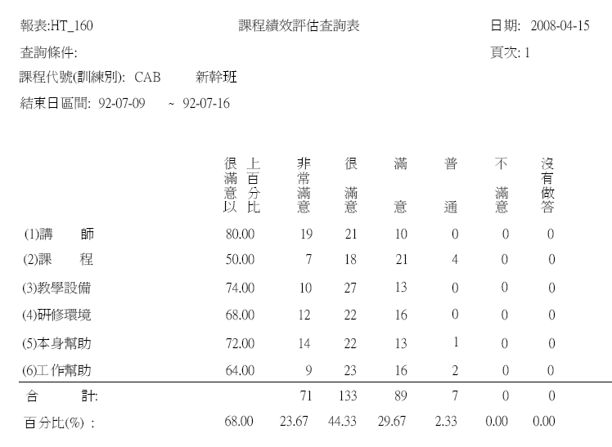
不存在→將執行結果顯示於報表上
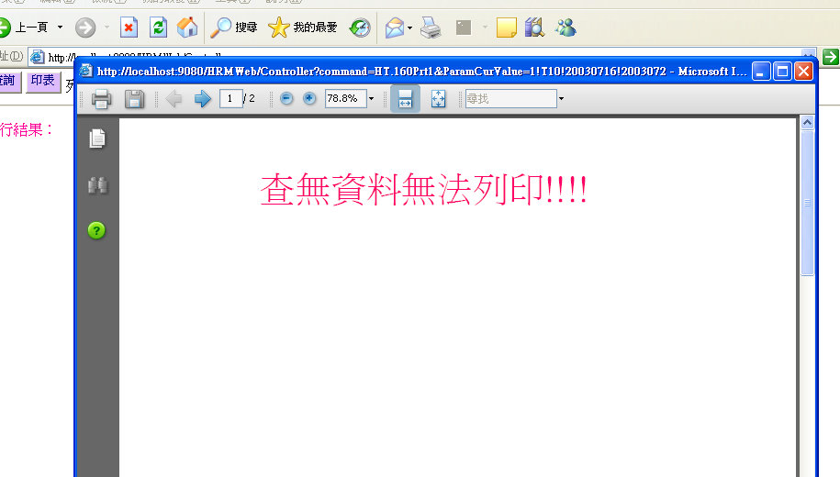

2.Server端列印(存檔在Server端上，機房列印) 。
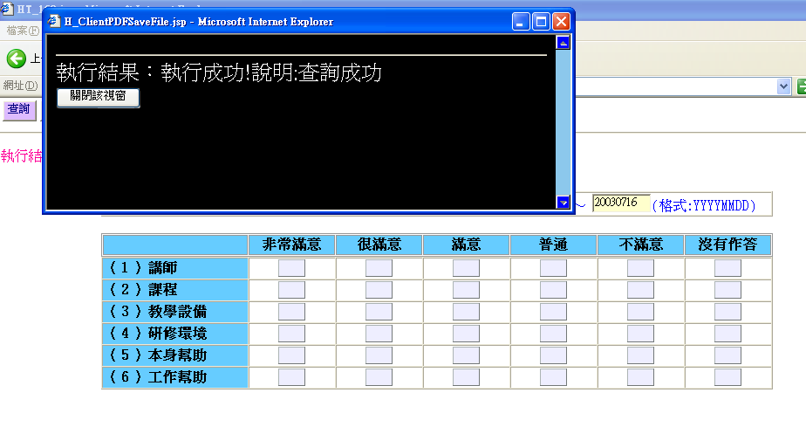

3.轉檔案匯出(在Local端電腦匯出文字檔，可由USER運用Excel讀入) 。
